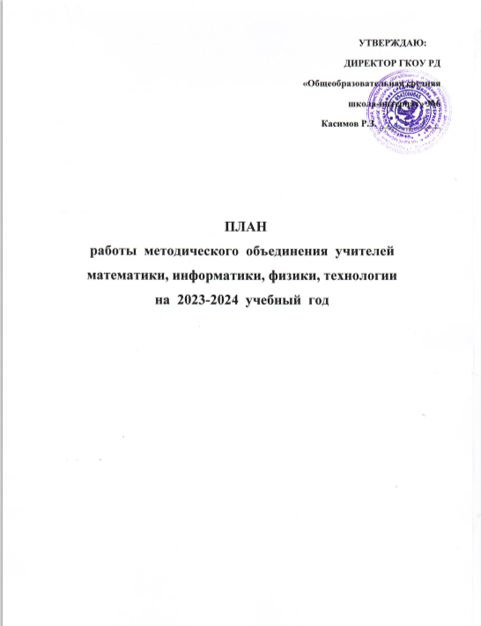

**План работы МО учителей математики**

**на 2023-2024 учебный год**

**Методическая тема:**

**«Повышение качества естественно – математического образования через развитие**

**интеллектуального потенциала учащихся в условиях ФГОС»**

**Цель:**

- Совершенствование профессионального уровня и педагогического мастерства учителя.

- Создание оптимальных условий, способствующих развитию личности ребенка,

формированию у учащихся потребности в обучении и саморазвитии в соответствии

со способностями, повышению качества образования.

**Задачи:**

- Повышение профессионального мастерства педагогов через самообразование, участие

в творческих конкурсах, использование современных информационных технологий.

Обобщение и распространение положительного педагогического опыта творчески

работающих учителей

- Повышение качества образования через совершенствование системы повторения,

отработки навыков тестирования и подготовки учащихся к ВПР, к итоговой

аттестации в форме ОГЭ и ЕГЭ на основе личностно – ориентированного подхода.

- Продолжение работы с детьми, имеющими повышенные интеллектуальные способности.

- Внедрение современных технологий в учебный процесс.

**Основное направление работы МО:**

Повышение качества обучения математике, физике и информатике и совершенствование

уровня преподавания.

**Изучение, обобщение и распространение педагогического опыта:**

- Обмен опытом с коллегами по методике обучения.

- Обмен опытом по подготовке школьников к ГИА и ЕГЭ. Применение

информационных технологий на уроках.

- Работа с одаренными детьми.

**Инновационная деятельность педагогов:**

- Изучение и применение современных педагогических технологий на уроках

математики, информатики и ИКТ, физики.

- Участие в конкурсах для преподавателей.

- Мониторинг знаний обучающихся.

**Подготовка к итоговой аттестации:**

- Знакомство обучающихся с правилами выполнения ВПР, с правилами сдачи ГИА и

ЕГЭ по предметам, с демоверсиями по предметам, с требованиями к знаниям

обучающихся, с критериями по оцениванию работ.

- Работа с тестами на уроках.

- Проведение тренировочных и диагностических работ.

**Работа с одаренными детьми:**

- Выявление одаренных детей по результатам творческих заданий по предмету,

олимпиадам.

- Организация индивидуальной работы с одаренными детьми, привлечение их к

участию в конкурсах различного уровня, в научно-практических конференциях.

**Заседание 1.**

**Нормативное и учебно-методическое обеспечение обучения в 2023-2024 учебном году**

1. Анализ работы МО за 2022-2023 учебный год.
2. Утверждение плана работы МО на 2023-2024 учебный год.
3. Рассмотрение рабочих программ преподавания математики, физики и информатики,

программ элективных предметов в 2023-2024 учебном году.

1. Утверждение тем по самообразованию.
2. Новости с Городских предметных МО. Обзор новинок методической литературы.
3. Проверка тетрадей – один из возможных способов контроля знаний учащихся.

Обсуждение Положения о порядке ведения ученических тетрадей по математике и их

проверке.

1. Организация подготовки и проведения ВПР в 6 – 9 классах за 2022-2023 учебный год
2. Анализ результатов ОГЭ и ЕГЭ в 9,11 классах за 2022-2023 учебный год

**Заседание 2.**

**Эффективность работы учителей МО по обеспечению качественного образования**

1. Анализ входной диагностики в 5 – 9 классах.
2. Итоги 1 четверти. Анализ деятельности учителей по повышению качества знаний

обучающихся.

1. Сбор информации об учениках группы риска и разработка плана работы с данной

категорией учащихся. Создание индивидуальных образовательных маршрутов с учетом

дифференцированного подхода к обучению учащихся, испытывающих затруднения

в обучении.

1. Организация подготовки и проведения учащихся 9-х, 10-х и 11-х классов к

пробным экзаменам ГИА и ЕГЭ.

1. Предметная неделя как показатель творчества учителя и как одна из форм

повышения интереса к урокам математики, информатики и физики.

1. Методическое выступление: «Формирование универсальных учебных действий на

уроках математики и физики, информатики на основе использования интерактивных

методов» (*учитель: Ахмедова С. З.)*

1. Результаты школьных олимпиад по математике, физике, информатике и технологии

**Заседание 3.**

**Результативность деятельности учителя**

1.Изучение нормативных документов и методических рекомендаций по итоговой

аттестации учащихся 9, 11 классов. Методическое сопровождение. Дидактическое

сопровождение ОГЭ и ЕГЭ – работа с сайтом fipi.ru. Анализ промежуточного

тестирования в форме ОГЭ, ЕГЭ, ВПР.

2.Итоги 2 четверти. Анализ деятельности учителей по повышению качества знаний

обучающихся.

3.Анализ выполнение рабочих программ и практической части.

4.Подведение итогов городского этапа олимпиады по предметам.

5.Неделя науки. Подведение итогов школьной предметной недели.

6.Методическое выступление: «Моделирование урочной деятельности в условиях

реализации ФГОС». (*учитель: Айсаева Г. Б.)*

**Заседание 4.**

**Пути повышения эффективности работы учителя по подготовке выпускников**

**школы к государственной итоговой аттестации**

1. Итоги 3 четверти. Анализ деятельности учителей по повышению качества знаний

обучающихся.

1. Результативность индивидуальных и групповых консультаций по подготовке к ВПР,

ОГЭ и ЕГЭ в 2024г. Обмен опытом *работы*: «*Подготовка учащихся к ЕГЭ и ОГЭ»*

1. Обсуждение и утверждение УМК на 2024 – 2025 учебный год.
2. Проведение диагностики уровня сформированности вычислительных навыков

обучающихся. (5 – 11 кл.)

1. Методическое выступление «Формирование познавательного интереса учащихся

с помощью современных образовательных технологий» *(учитель: Ханмагомедова С. А.)*

**Заседание 5.**

**Анализ работы МО за 2023-2024 учебный год**

1. Анализ работы МО учителей математики, физики и информатики, технологии.
2. Проверка выполнения рабочих программ и практической части за год.
3. Самоанализ работы учителей за учебный год. Утверждение тем по

самообразованию на 2024-2025 учебный год.

1. План работы МО на 2024-2025 учебный год.